

**Серия “Организация”**

**Инструкция**

**ТЕХНОЛОГИЯ ПОШИВА U-ОБРАЗНОГО БИГ-БЕГА**

**(ЧЕТЫРЕ СТРОПЫ, ДНО ГЛУХОЕ)**

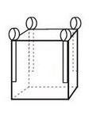

В папку швеи от 05.04.2019

Для более эффективного обучения швей вводится инструкция по пошиву U-образного биг-бега (четыре стропы, дно глухое).

Перед началом работы с машинкой, нужно смазать все движущиеся детали машинным маслом.

Первое с чего начинается изготовление бега - получить от мастера объём работы. После чего берём крой (предварительно подготовленный раскройщиками) и относим заготовки: (биг-бег - 1 деталь, боковины - 2 детали, 4 стропы) к рабочему месту.

После того как все вышеперечисленное было сделано, необходимо сложить заготовку бега пополам и приступить к пошиву:

**Для начала надо пришить боковины.**

- берем деталь боковины, накладываем ее на заготовку бега, подворачиваем на 3 см и накладываем строчку по середине подворота:

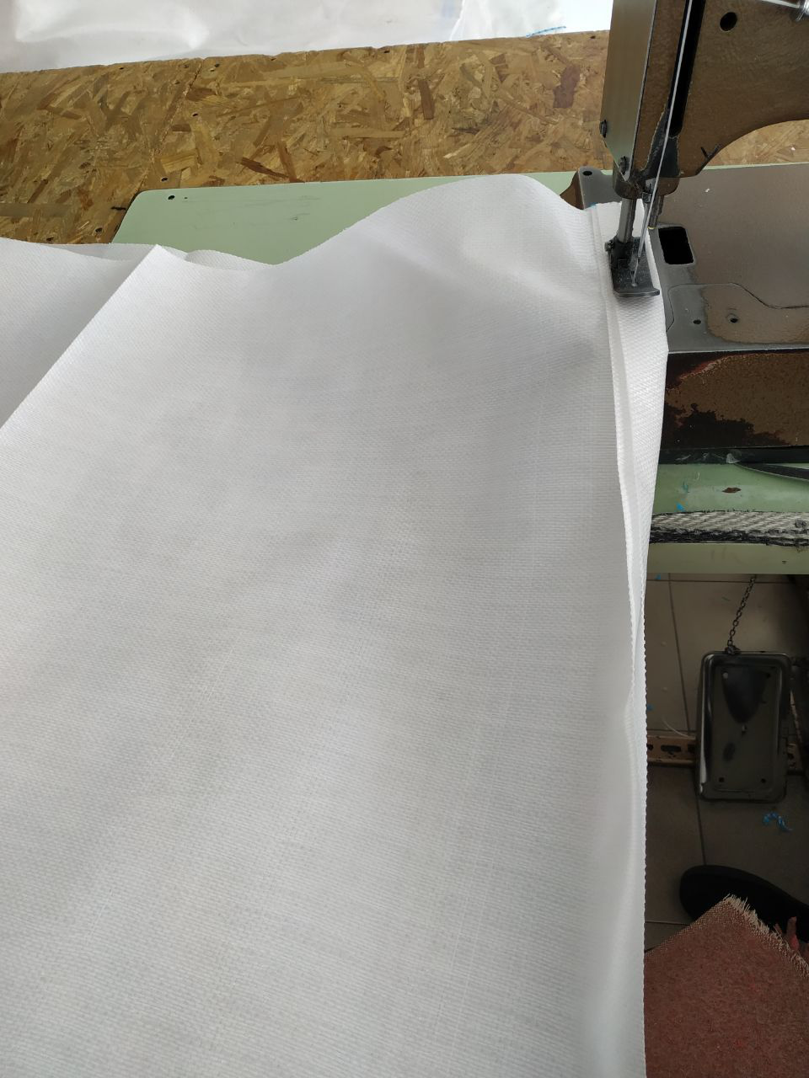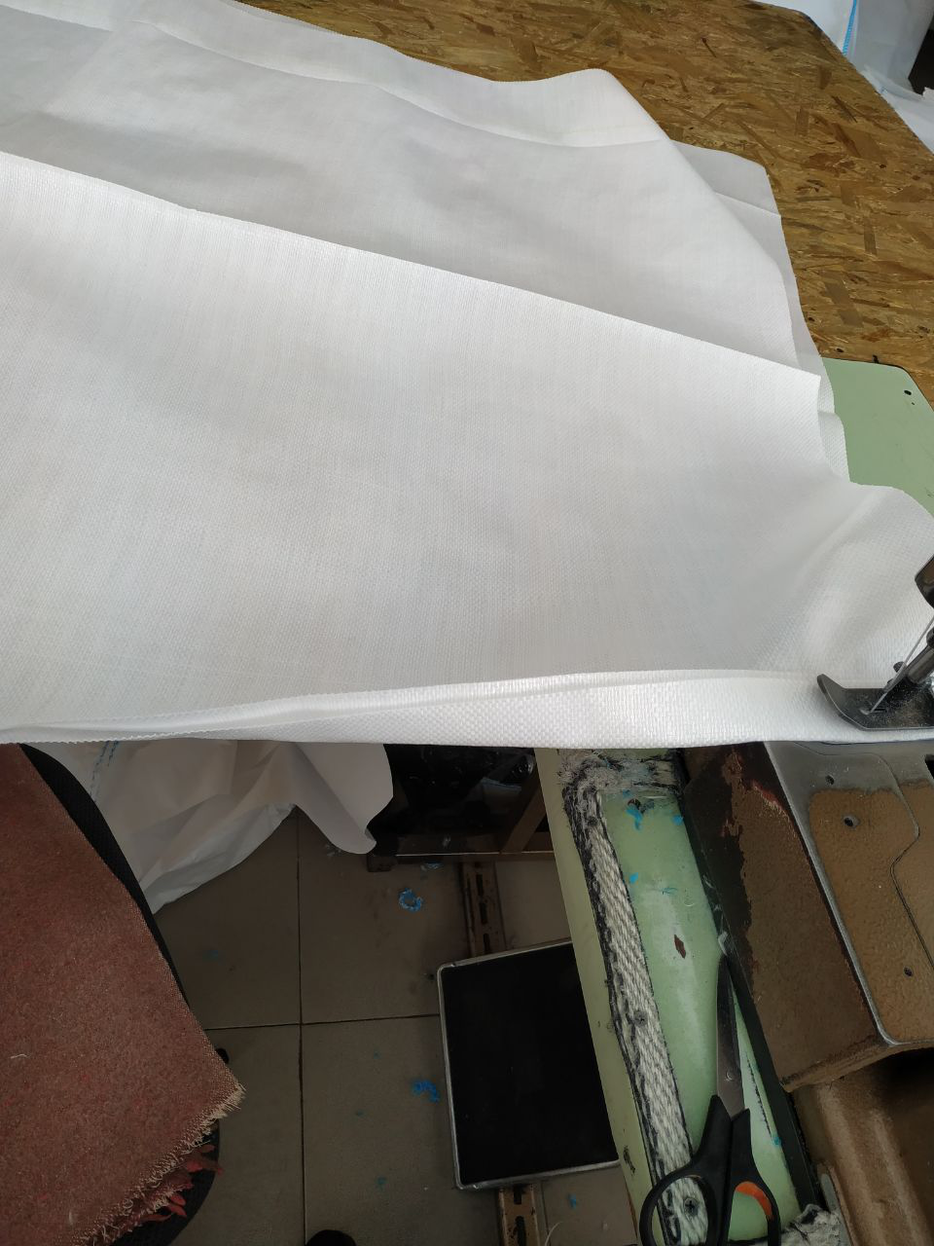

- когда строчка дойдет до края, сложенной детали, разворачиваем заготовку, и подворачиваем ее так, чтобы получился угол 90о:

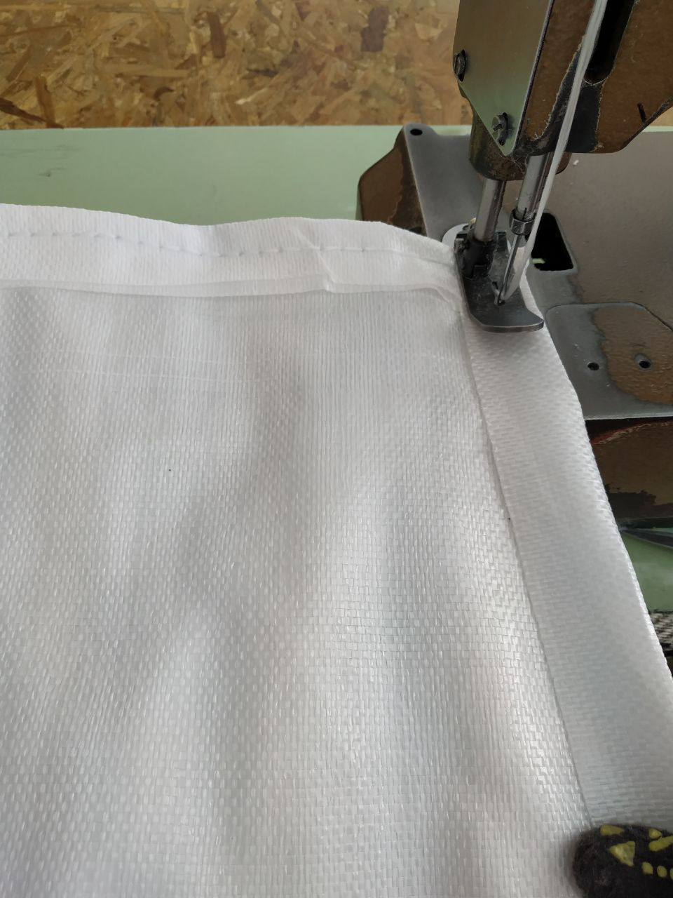

- далее делаем строчку до края, снова делаем угол 90о и прострачиваем:

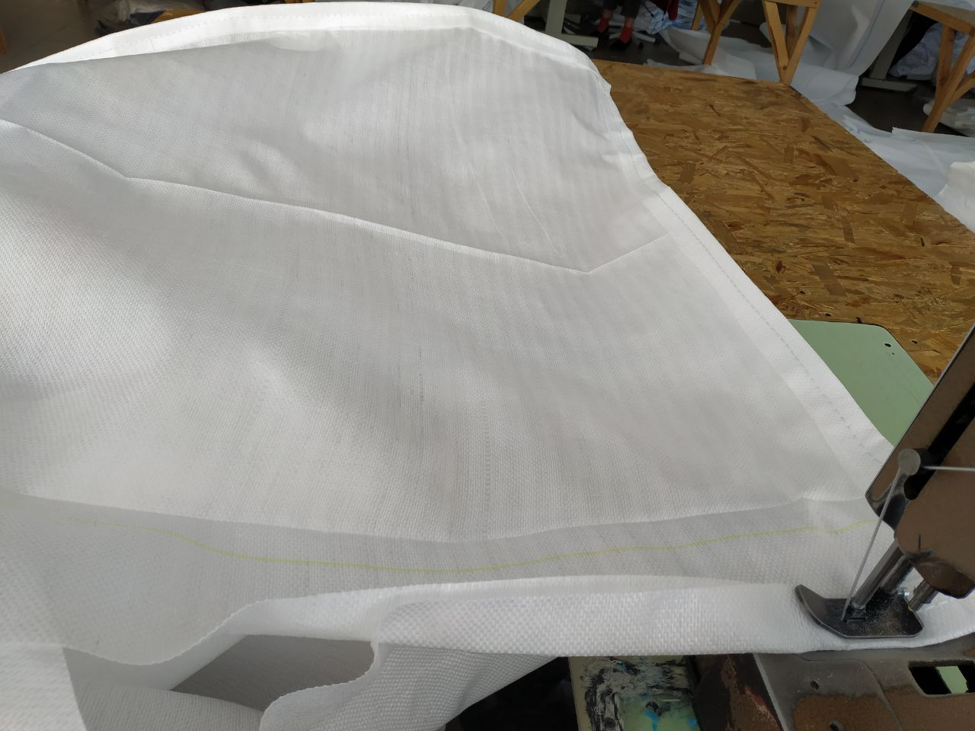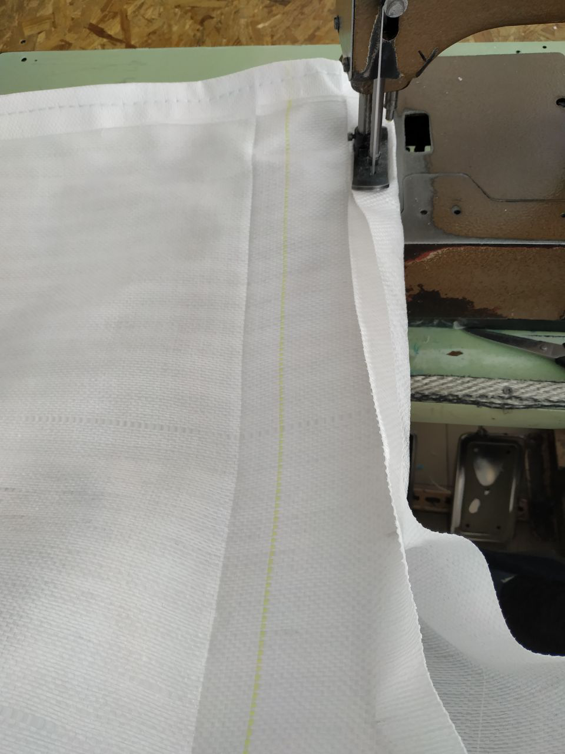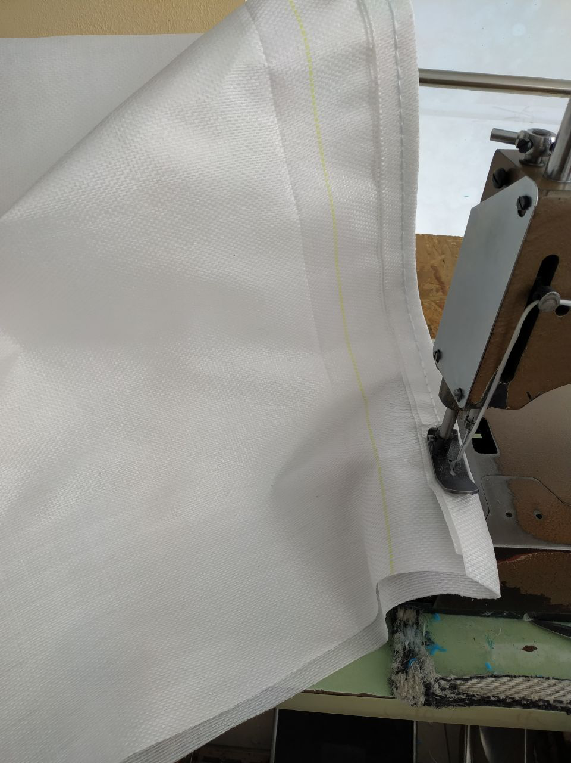

-в итоге у нас должно получиться 2 угла одной боковины:

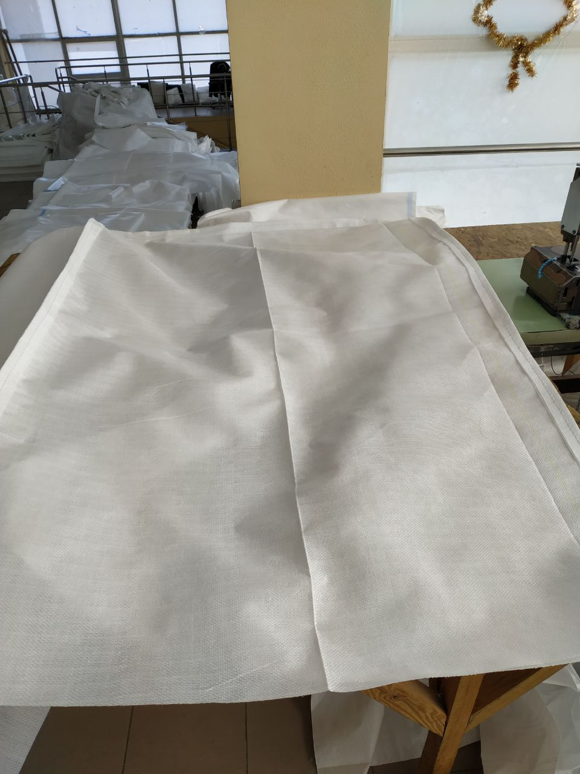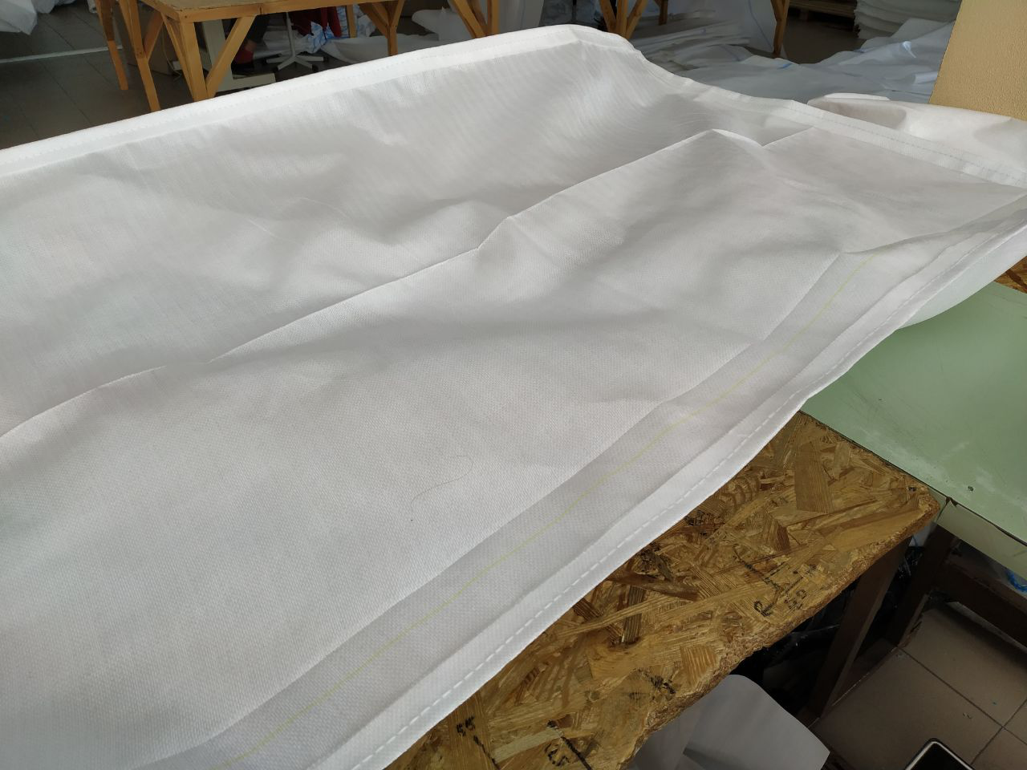

Вторую боковину пришиваем аналогично перовой:

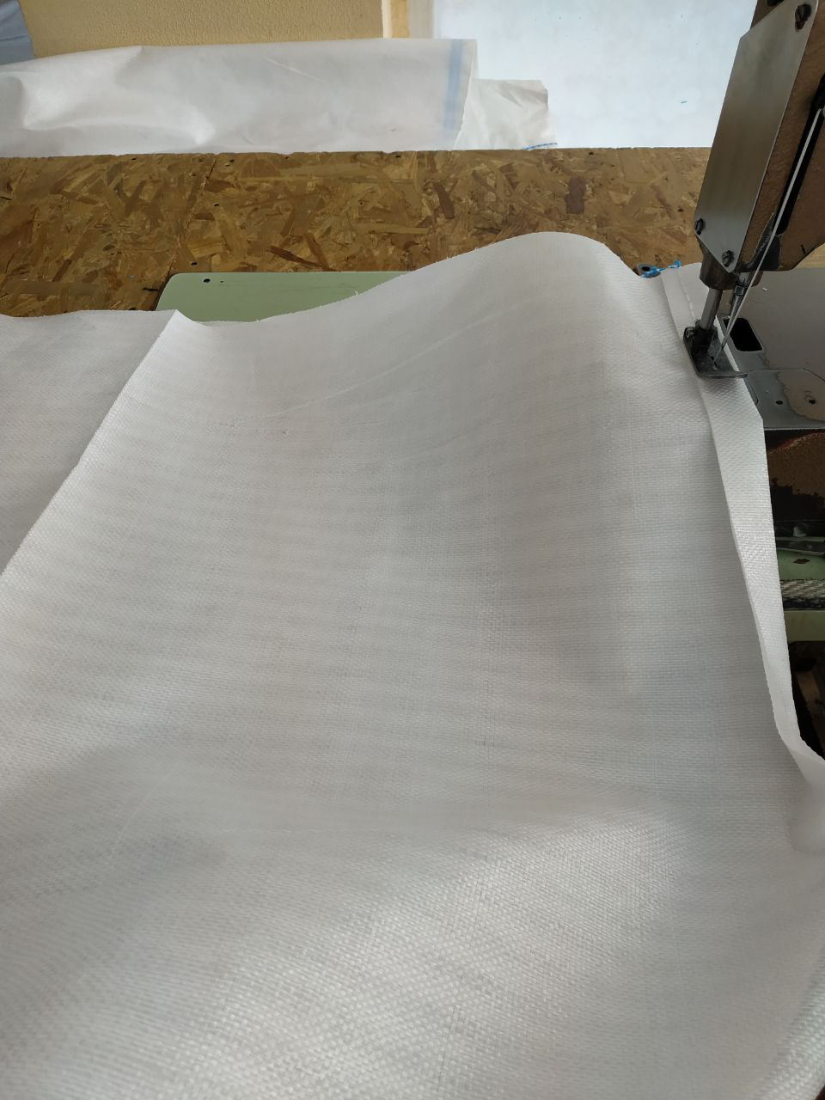 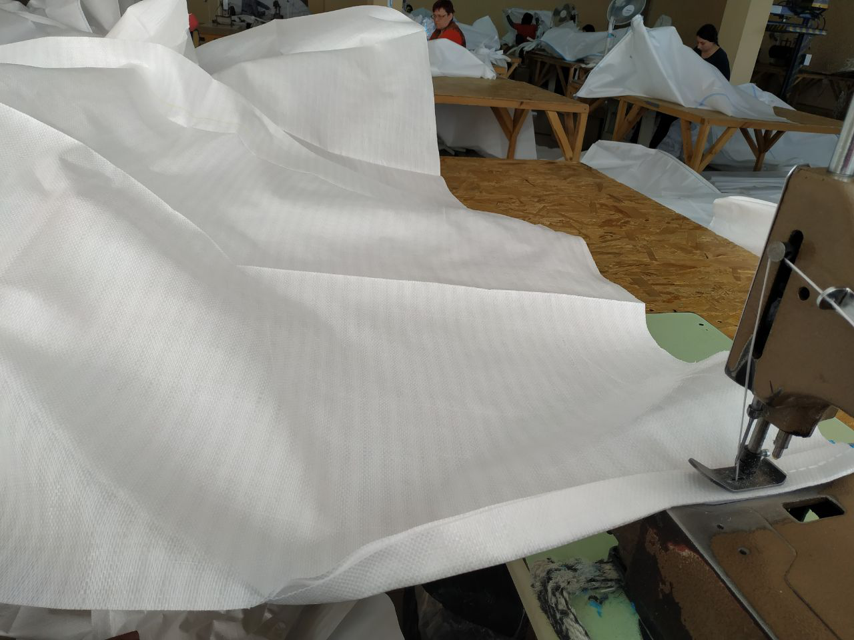

В итоге у нас получиться заготовка биг-бега с пришитыми боковинами и глухим дном:

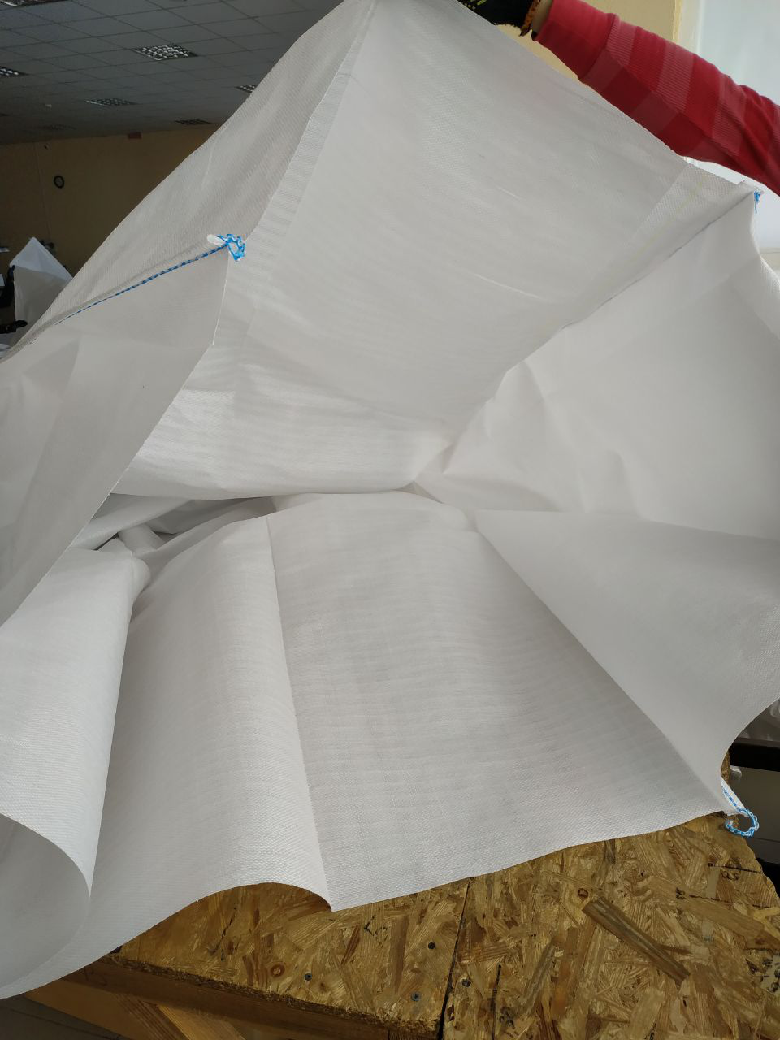

После этого подворачиваем верхний край мешка на 2-2,5 см. во внутрь и делаем одну строчку по периметру изделия:

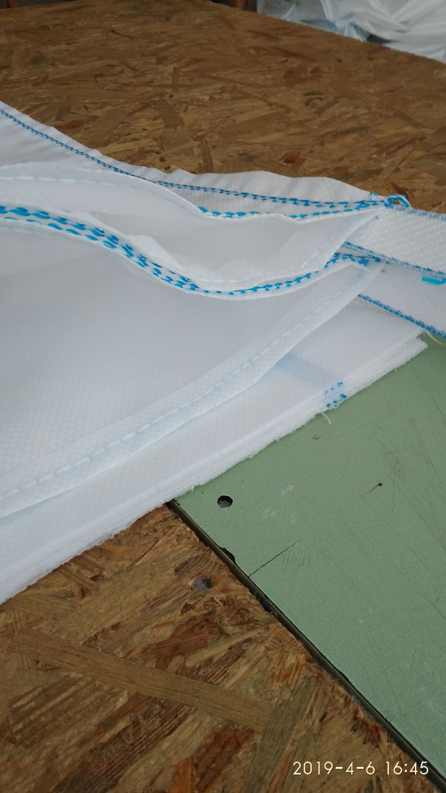 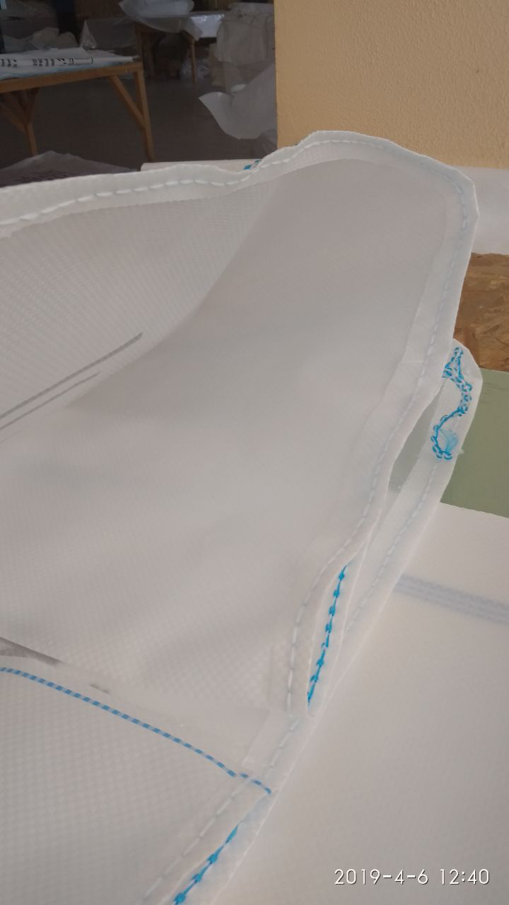 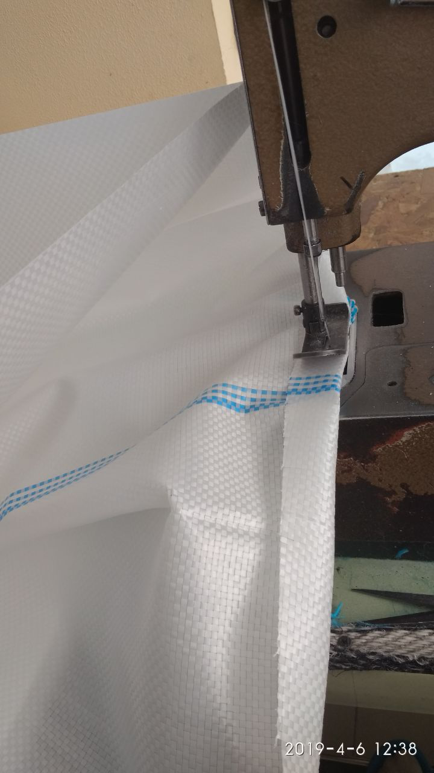

**Далее необходимо пришить стропы к боковой части заготовки биг-бега**.

- берем стропу со скобой, прикладываем к боку бега, и начиная от скобы накладываем строчку по середине до конца стропы:

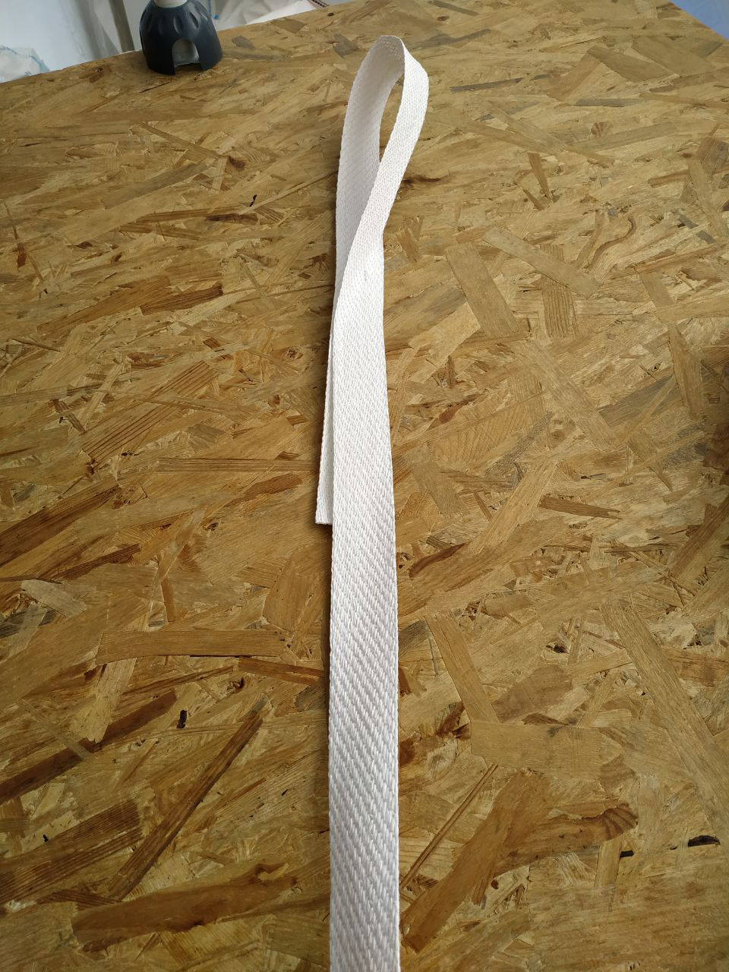 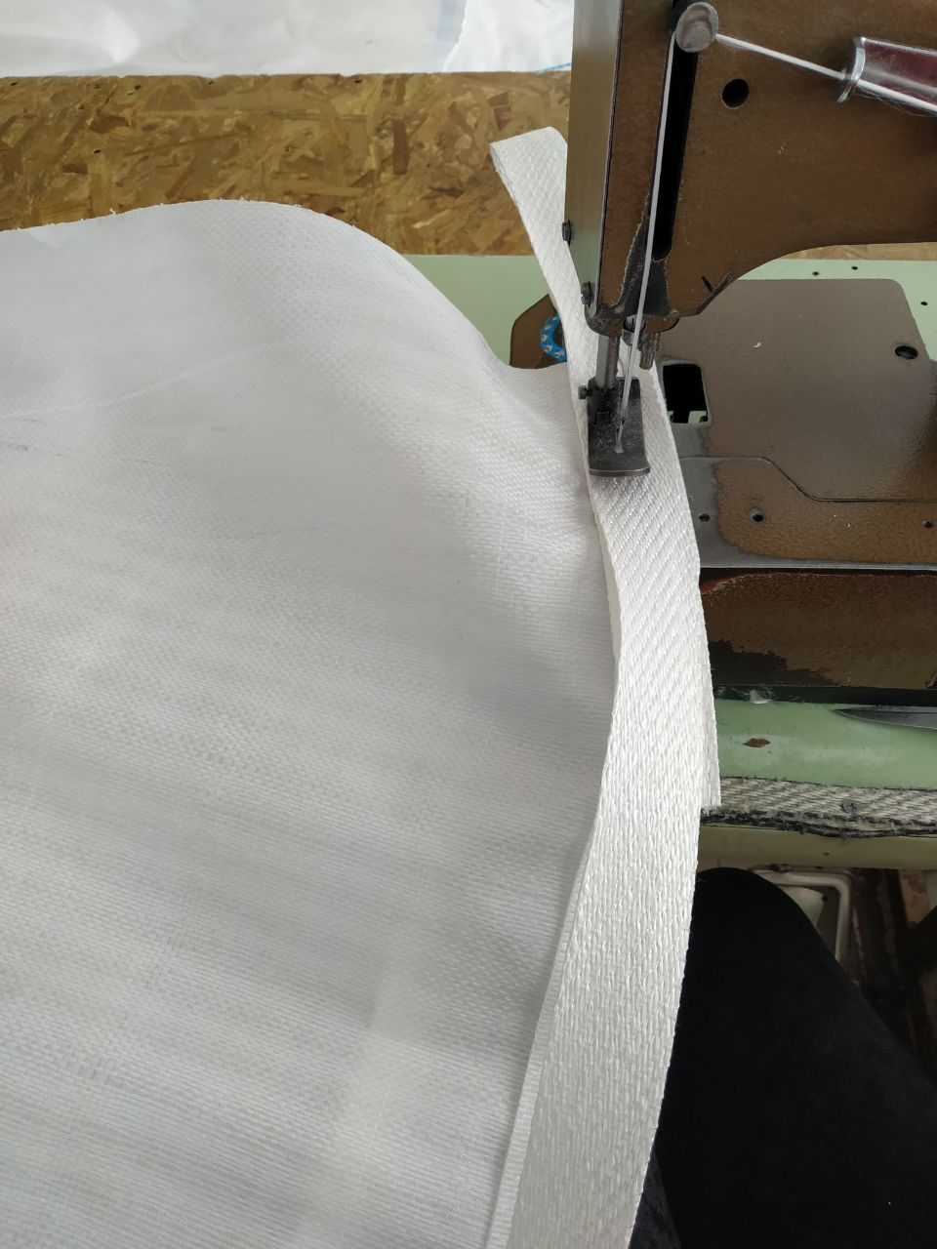 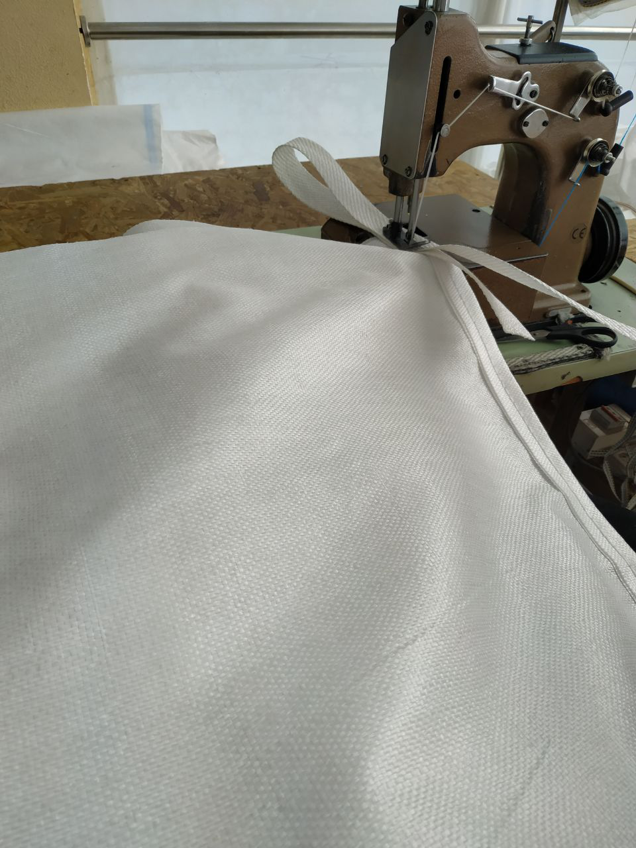 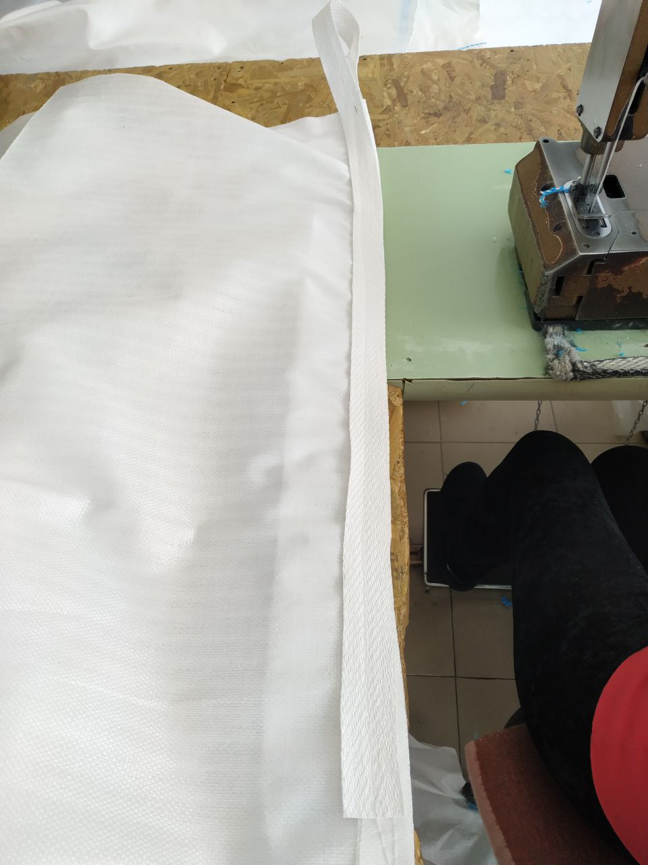

Пришиваем стропы по аналогии со всех (четырех) сторон:

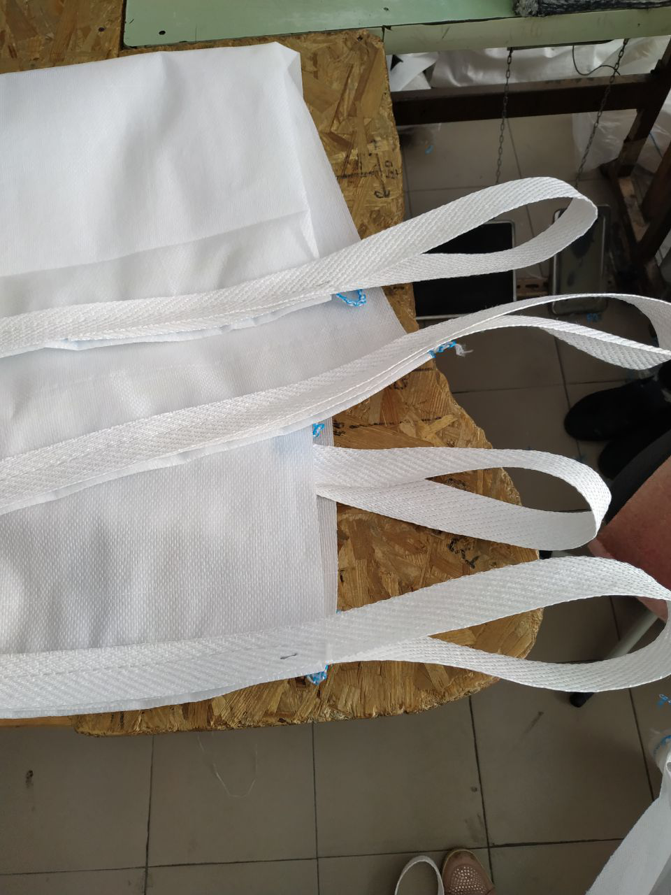 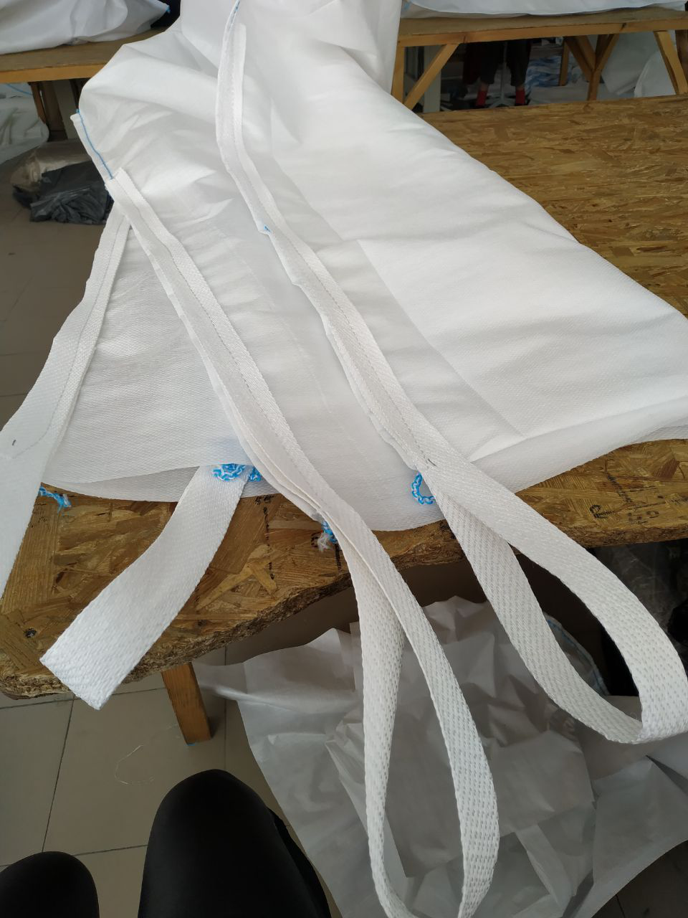

Далее необходимо оверлочить все три стороны биг-бега:

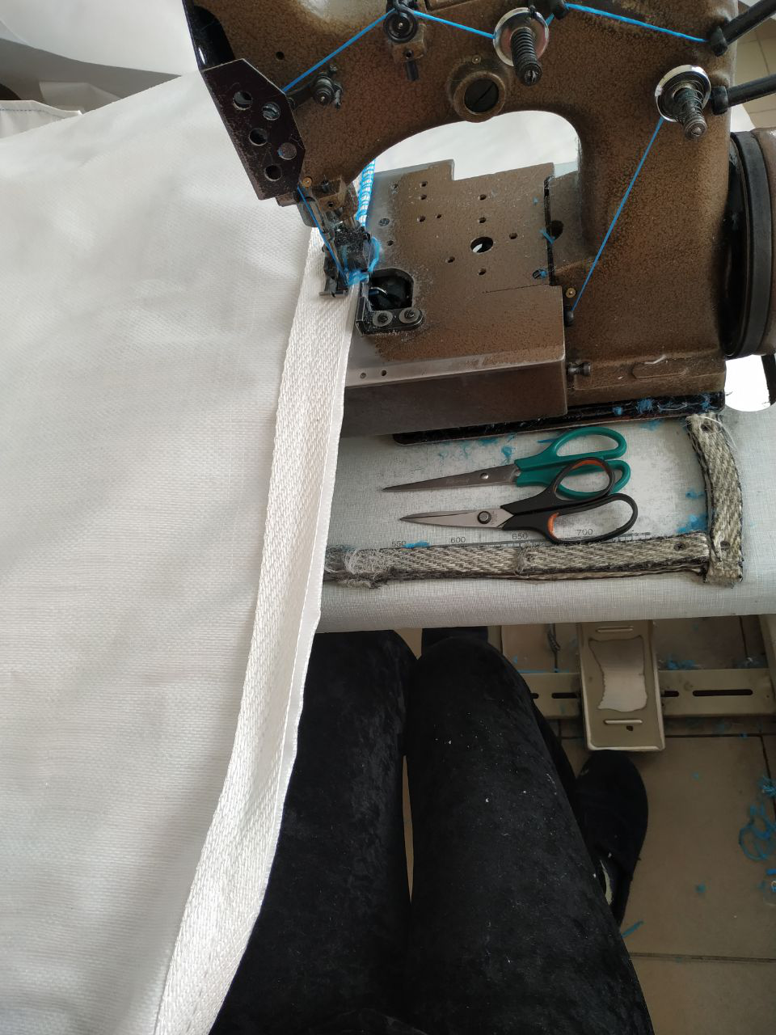 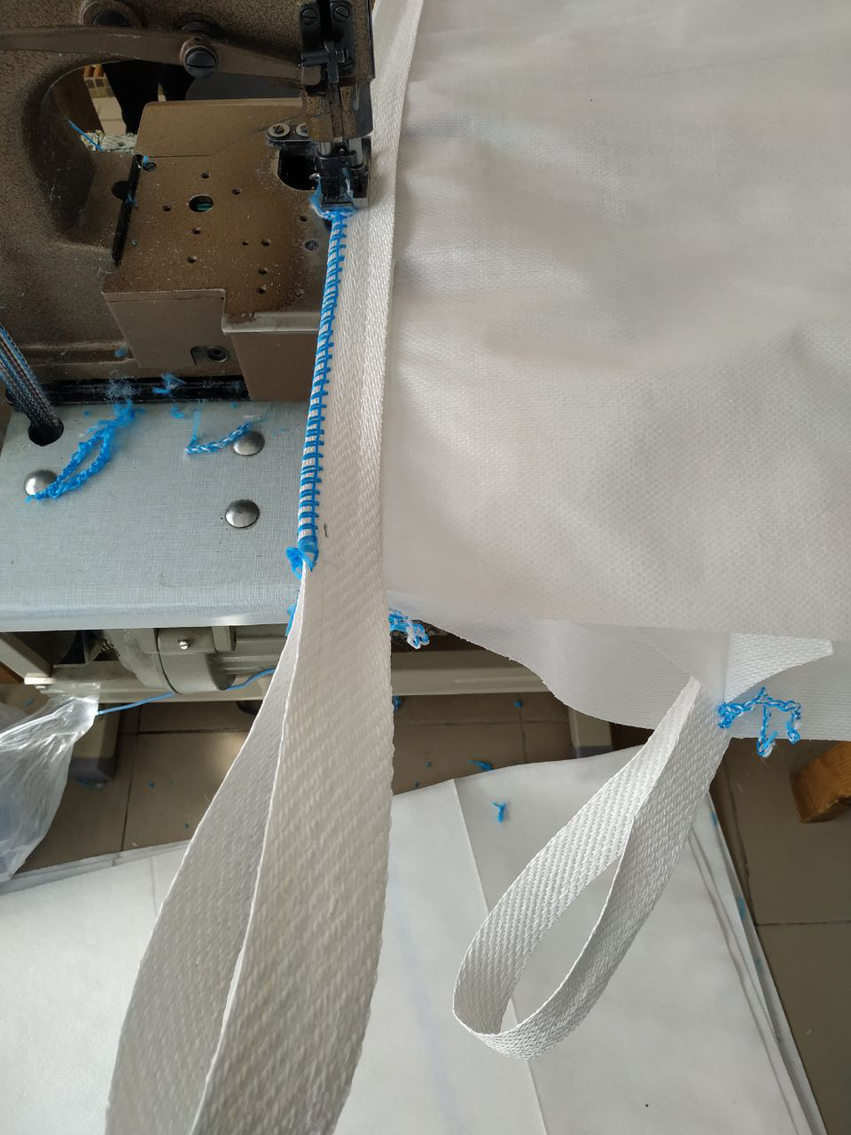 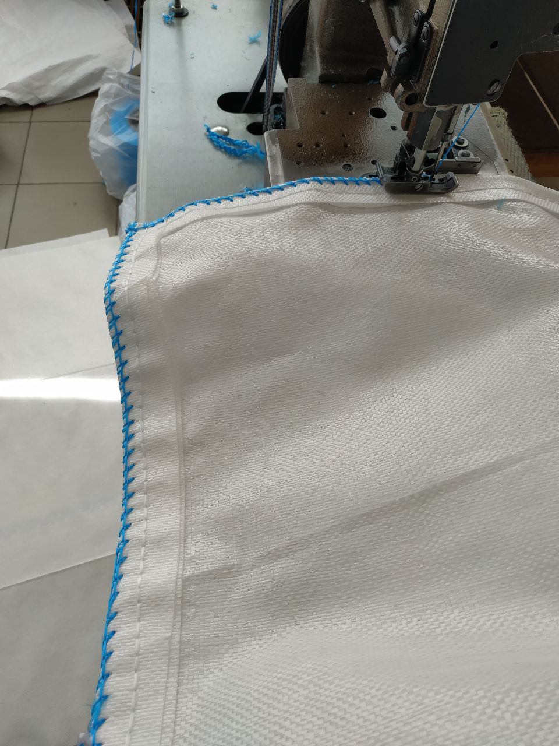

*Фото оверлоченого биг-бега*

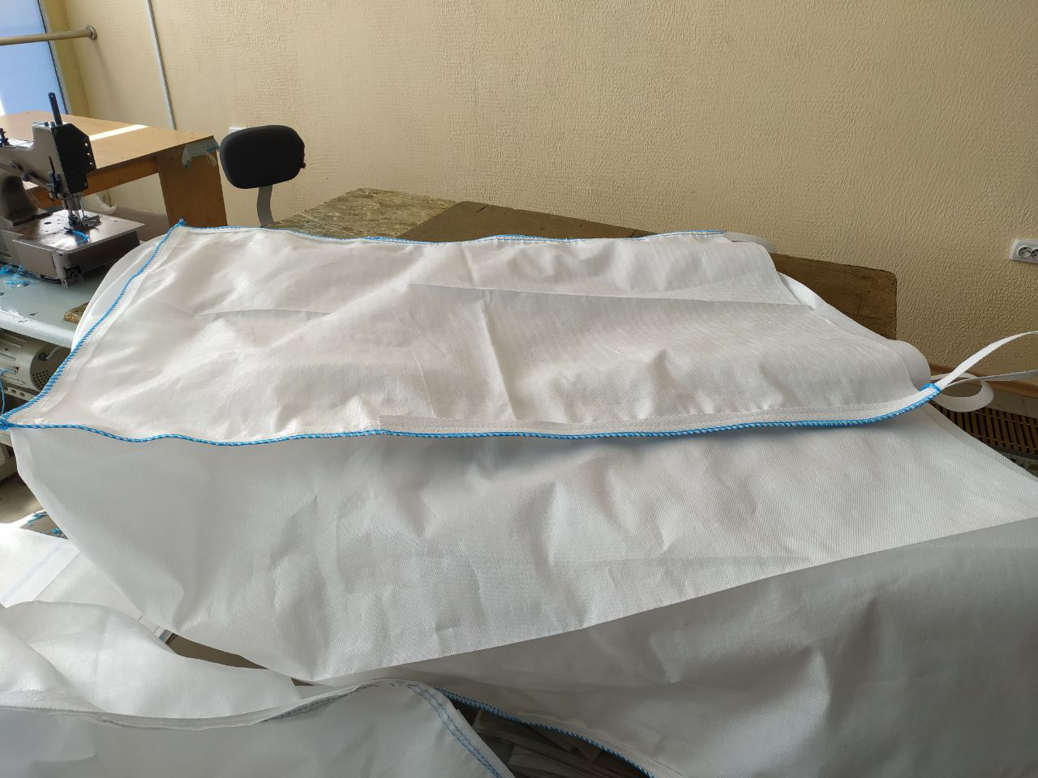 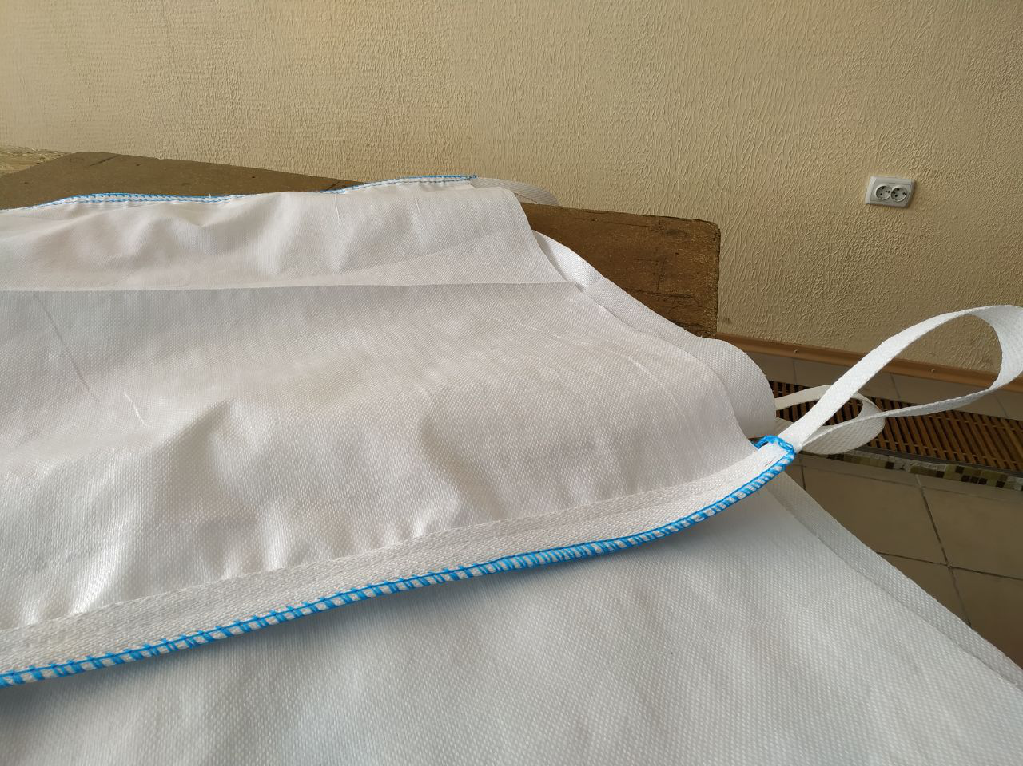

После того, как работа на оверлоке закончена – биг-бег готов.

Перед нами готовый U-образный биг-бег с глухим дном и четырьмя стропами:

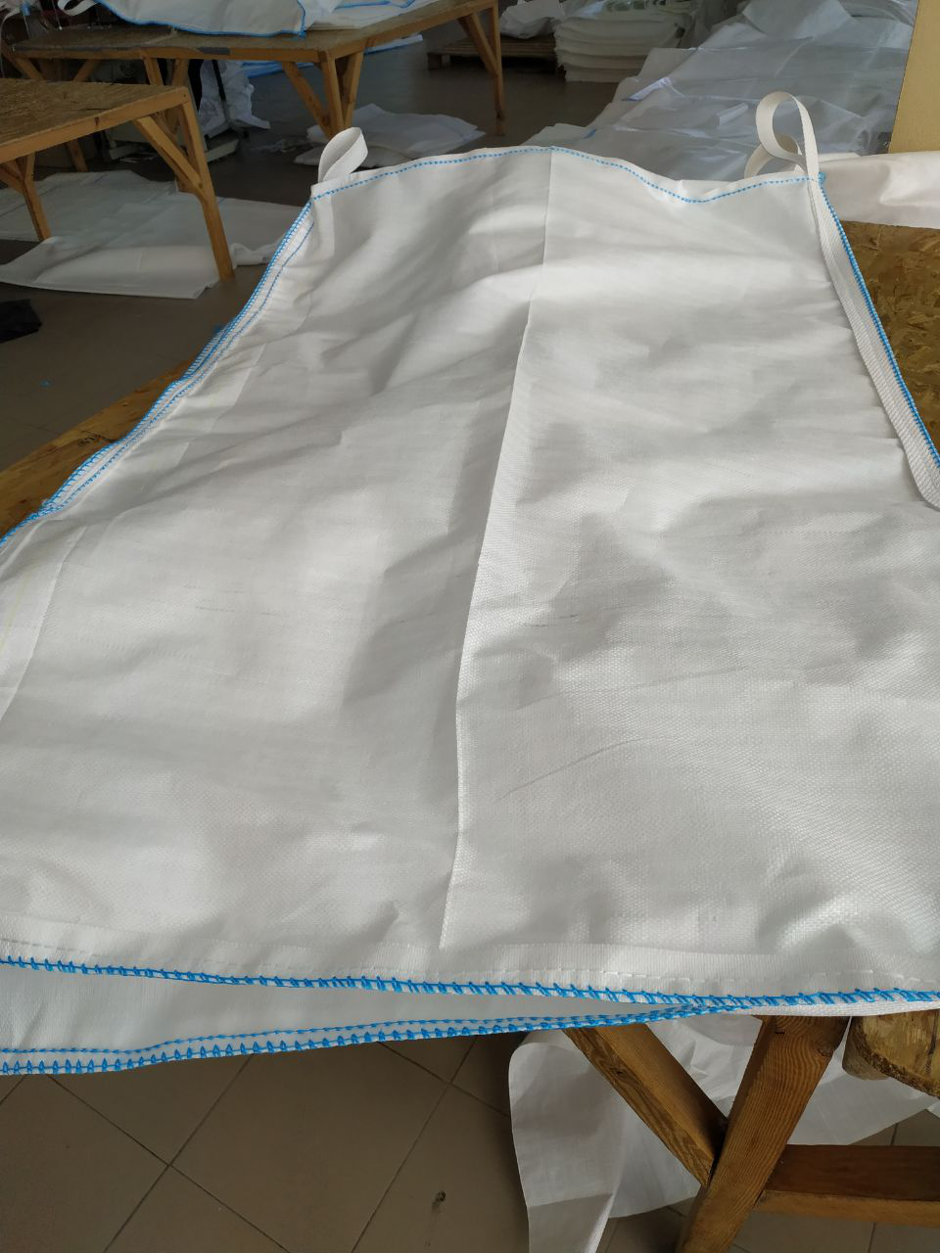

Следуя инструкции, швея получит теоретические знания по пошиву биг-бегов и сможет применять полученные знания на практике.

Начальник отдела персонала направления Биг-Беги

Торговой Группы «ВБА»

Юлия Иванова